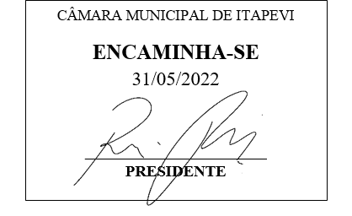

**Indicação Nº 1530/2022**

**Súmula:** Solicita providências do Executivo junto a Secretaria de Segurança e Mobilidade Urbana – Sr. Mantovani Franco, para que realize a demarcação do solo e sinalização com placas de embarque e desembarque de alunos para vans escolares na **Escola do Futuro Giovanni Cornaro** – **Engº Cardoso** – neste município.

**INDICO** à Mesa, na forma regimental vigente, que seja oficiado ao Excelentíssimo Igor Soares Prefeito Municipal, junto a Secretaria de Segurança e Mobilidade Urbana, para que realize a demarcação do solo e sinalização com placas de embarque e desembarque de alunos para vans escolares na **Escola do Futuro Giovanni Cornaro** – **Engº Cardoso** – neste município.

**JUSTIFICATIVA**

**Senhor Presidente;**

**Senhores Vereadores;**

**Senhoras Vereadoras;**

Atendendo as reinvindicações dos motoristas das vans escolares solicito que seja realizada as demarcações do solo e sinalização com placas na Escola do Futuro Giovanni Cornaro, localizada na Rua Elizabete bairro Engenheiro Cardoso

O referido pedido é para facilitar o embarque e desembarque das crianças com mais facilidade, o local conta com o movimento constante de veículos automotores, de pais de alunos e munícipes que acabam estacionando os veículos em frente a saída dos alunos que utilizam o transporte escolar e que frequentemente não respeitam e não dão preferência para as vans escolares, ocasionando transtorno e congestionamento. É necessário que seja realizado a demarcação do solo, sinalização e fiscalização dos agentes de trânsito orientando os motoristas que ali estacionam, sobre a importância de deixar o local demarcado livre para embarque e desembarque das crianças com segurança. Sendo assim, acredito que a benfeitoria será importante para todos e evitará problemas como acima citado.

Seguem fotos do local.

Sala das Sessões Bemvindo Moreira Nery, 27 de maio de 2022.

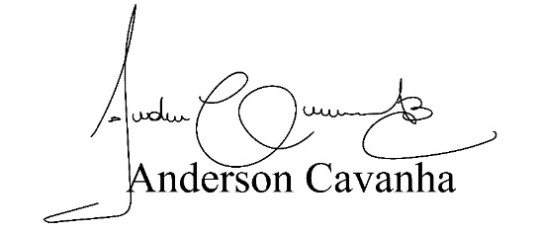

**(Bruxão Cavanha – PL)**

**Vereador**

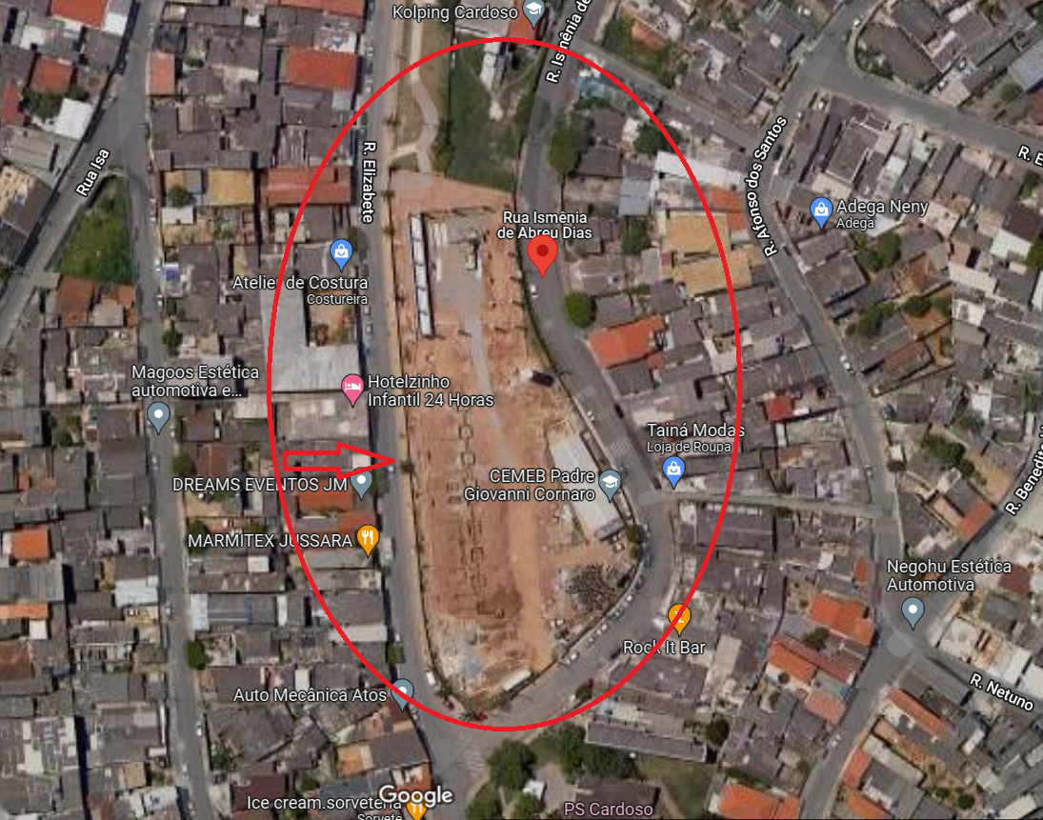

ESCOLA DO FUTURO GIOVANNI CORNARO.

